三维激光切管机采购技术要求

- 六轴机器人，卧式。机器人本体具有高防护等级，可长时间运行免维护
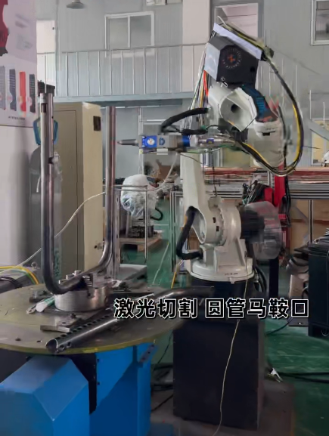

2、激光切割头具备小轨迹插补功能，可高速切割小孔
3、机器人臂展1.8米，具备变位机联动功能；变位机配置一台，变位机型式需要提供图片，并说明优缺点，可以加工下图：立架弯管件上所有的孔、槽、弧等，并配置工装到变位机上，加工出合格的管件。
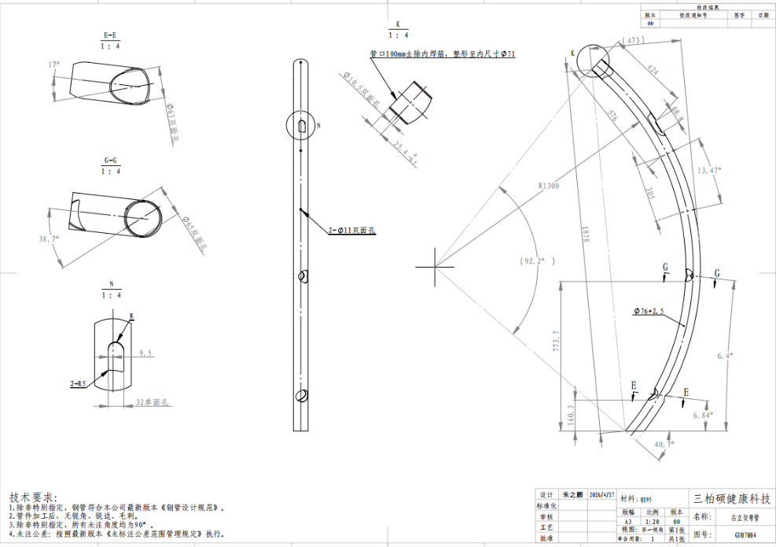
4、机器人本体和变位机用20毫米厚的铁板连在一起，固定牢靠，可方便整体移动，变位机和拟制作的工件切割工装，用三个定位销确定唯一位置，以便下次安装同一个工装确保位置不变。
- 支持离线编程
- 切割D5以上的孔、槽、R弧等，切割精度控制在±0.3毫米
- 激光发生器功率：3千瓦
- 激光发生器品牌：锐科
- 机器人配置品牌：进口或者国产质量最好，可以同时提供两种价格供我们选择。

